**Primer Parcial**

**Programación Web II**

|  |  |  |  |
| --- | --- | --- | --- |
| ALUMNO/A | **Ulises Muller Mastrocola** | | |
| SEDE: | **Olivos** | | |
| ASIGNATURA: | **Programación web II** | | |
| PROFESOR: | **Macchioli, Nicolás** | | |
| TIEMPO DE RESOLUCIÓN: | **2:30 horas** | FECHA: 13/04/2024 | |
| MODALIDAD DE RESOLUCIÓN: | Individual / Práctico | EXAMEN PARCIAL NRO: | **1** |

CRITERIOS DE EVALUACIÓN:

* Claridad en el planteo de la resolución de las situaciones planteadas.
* Valoración de las prácticas empleadas que justifican la resolución de los ejercicios planteados.

El examen se considerará aprobado con una nota de 4 (cuatro) que se obtendrá con el 60% de las consignas, correctamente desarrolladas. Siendo necesarias para la aprobación la correcta ejecución de los puntos 8 y 9.

**Guía de Resolución:**

1. Realizar un documento HTML (index.html) con las estructuras básicas correspondientes. Vincular un archivo de estilos (style.css) y un archivo JS (script.js).

1. Insertar en el HTML una barra de navegación que tendrá en su interior el logo adjunto y una imagen de usuario en las posiciones indicadas. La misma, deberá además acompañar el recorrido del scroll con las propiedades correspondientes.
2. Insertar en el contenedor principal , dos botones con estilos a elección, un título y los párrafos adjuntos. Flotar además un elemento contenedor en la parte inferior derecha de la pantalla en forma de circunferencia y de color contrastante con fondo.

Título:

*“La historia de JavaScript”*

Párrafo:

*El origen javascript surge a partir de un navegador que actualmente no existe: NetScape. En 1995, Netscape se dio cuenta de que, cuando tenía algún documento HTML, no podía interactuar con lo que hacía el usuario. Es decir, lo único que podía hacer el navegador era esperar a recibir unos datos y luego enviarlos, a modo de formulario. Además, podía darle ciertos aspectos de diseño, como el alto y ancho, pero con muy poca versatilidad.*

*Entonces, fue brendan eich quien desarrollo javascript para NetScape. Este lenguaje de programación le da muchas más posibilidades a los navegadores. Con JavaScript podemos, por ejemplo, crear controles en la búsqueda de un contenido para que solo devuelva resultados con contenido, no textos vacíos.*

*El siguiente momento importante en la historia de JavaScript es la creación del elemento XML HttpRequest por parte de Microsoft en 1998. Este elemento viene a ser el padre de AJAX y nos permite cargar contenido o interactuar con el backend sin tener que volver a cargar la totalidad de la página web.*

*A lo largo de los años, se continuó hablando de JavaScript y, en el 2000, Douglas Crockford inventó el documento JSON, una forma de estandarizar objetos en JavaScript. En 2004, Gmail empezó a utilizar JavaScript e incorporó AJAX masivamente para hacer sus procesos más eficaces.*

*Llegados a este punto, JavaScript era tan útil que, en 2006, John Resig creó la librería JQuery, que nos permite reducir la complejidad de la sintaxis de JavaScript.*

1. Realizar la configuración responsiva correspondiente para que el contenido tomé la ubicación deseada cuando el tamaño de pantalla sea inferior o superior a 768px.

1. Declarar e inicializar en el script un array de objetos llamado “users” con la información adjunta.
2. Por medio de una función llamada “loginUser” se solicitará ingresar un correo. En caso de que el mail ingresado coincida con algún usuario del array deberá mostrar en la barra de navegación junto a la imagen de usuario el nombre y apellido del usuario correspondiente. En caso de no coincidir el mail ingresado con algún usuario del array se deberá informar que no existe un usuario con dicho mail.
3. Por medio de una función llamada “setUserRole” se deberá una vez cumplimentado el punto anterior mostrar en el contenedor flotante del punto 3 el emoji correspondiente según el role, a saber:
   * Super-admin: 🚀
   * Admin: 🔑
   * User: 👽

Si el usuario no existiera deberá mostrarse un candado (🔒)

1. Colocar a uno de los botones insertados el texto “Ejecución en consola” donde al clickearlo disparé una función que resuelva el siguiente problema:
   * Inicializar dos variables constantes “cantidadClientes” y “cantidadProductos” a las cuales se les asignará un valor numérico ingresado por el usuario. (Realizar las validaciones correspondientes para que se asignen solo números a dichas variables)
   * Una vez ingresado los datos, en consola deberá imprimir lo siguiente:

Usuario 1: 👨 🎁🎁🎁

Usuario 2: 👩 🎁🎁🎁

Usuario 3: 👨🎁🎁🎁

Usuario 4: 👩🎁🎁🎁

*El ejemplo muestra un ingreso de 4 clientes y 3 productos. Notar que alternan los emoji de usuario en cada iteración.*

1. Colocar en el otro botón disponible el texto “Ejecución en HTML” donde al clickearlo dispare una función que resuelva el siguiente problema:
   * Desarrollar una función que cuente la cantidad de veces que se encuentra una letra ingresada en un input (solo se puede ingresar

una sola letra) por el usuario en la frase provista debajo.

El resultado se debe mostrar en un div (colocar estilos css a gusto). Indicando la cantidad de ocurrencias en la búsqueda.

*No se debe hacer diferencias entre letra minúscula ni mayúsculas*

Frase:

*“Si debuggear es el proceso de remover errores de código entonces programar debe ser el proceso de ponerlos .- Edsger Dijkstra”*

Capturas:

Vista desktop:

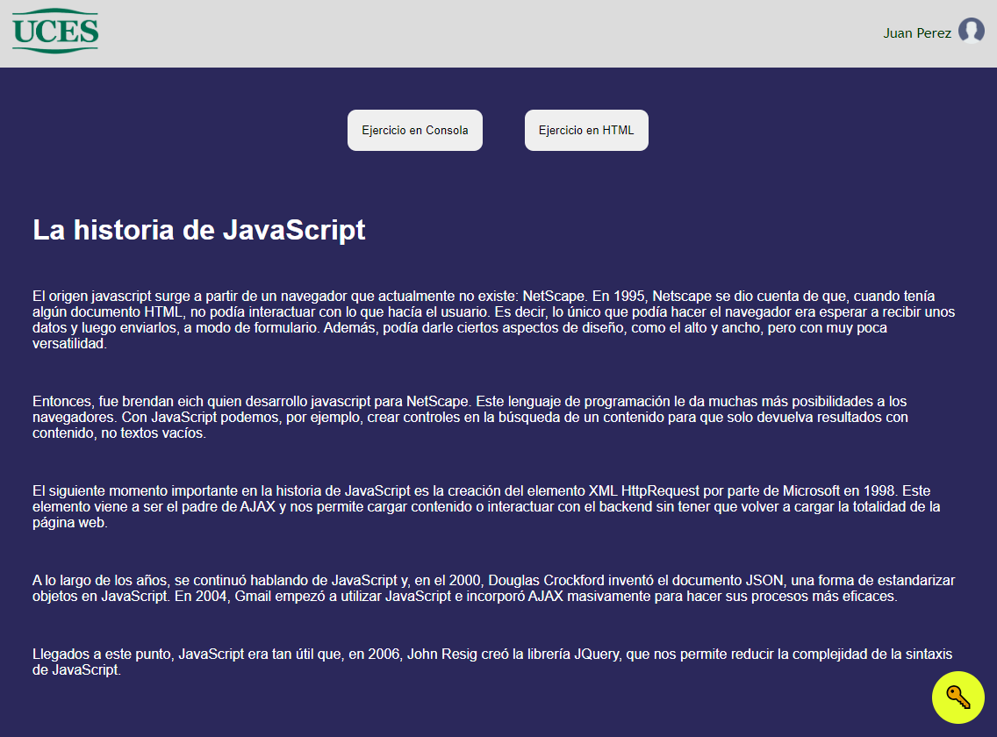

Vista mobile:

